Лабораторная работа № 10

Тема: **Работа с таблицами в MS Word. Графические возможности.**

**Цель работы**: Приобретение знаний по теме*.* *«*Текстовый процессор Microsoft Word, основные инструменты».

**Задание 1**. Создание простой таблицы . **Меню Вставка - Таблица – Вставить таблицу.**

|  |  |  |  |
| --- | --- | --- | --- |
| ФИО | ТЕЛЕФОН | АДРЕС | ДАТА РОЖДЕНИЯ |
| Иванов И.И. | 11-11-11 | ул.Иванова, д.1 | 01.01.1982 |
| Петров П.П. | 11-11-12 | ул.Петрова, д.2 | 01.02.1982 |
| Федоров Ф.Ф. | 11-11-13 | ул .Федорова, д.3 | 01.03.1982 |

**Задание 2**. Создание сложной таблицы. **Меню Вставка - Таблица – Нарисовать таблицу.**

Создать таблицу по указанному ниже образцу.

Для создания каркаса таблицы использовать инструмент «**карандаш**»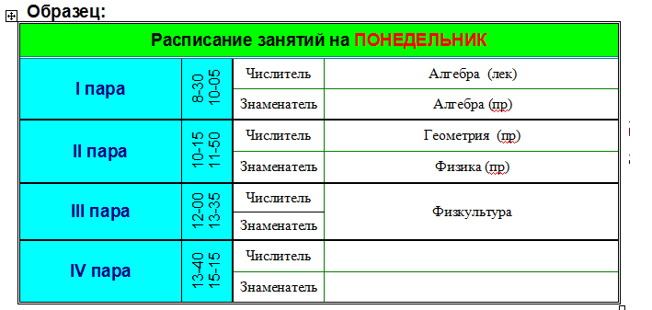

**Задание 3**. Редактирование таблицы (строки и столбцы)

Используя команды из меню **Таблица** выполнить следующие действия над приведенной ниже таблицей:

* + - 1. Удалить из таблицы столбец «**Примечание**»
      2. Объединить все ячейки в первой строке таблицы и установить выравнивание текста в получившейся ячейки по центру
      3. Вставить одну дополнительную строку в начало таблицы
      4. Вставить одну дополнительную строку в середину таблицы
      5. Удалить вставленную в середину строку таблицы
      6. Разбить последнюю строку таблицы на три части и при помощи команды **Формула fx** из меню **Макет - Данные** найти суммарный вес и средний рост членов группы

**Таблица:**

|  |  |  |  |
| --- | --- | --- | --- |
| Список группы |  |  |  |
| **Фамилия** | **Рост (см)** | **Вес (кг)** | **Примечание** |
| Иванов | 155 | 56 |  |
| Петров | 167 | 66 |  |
| Сидоров | 182 | 73 |  |
| **Суммарный вес,**  **средний рост группы** | | |  |

**Задания для лабораторной работы по теме «Графические возможности MS Word»**

**Задание 1. Вставка рисунка из коллекции ClipArt.**

Для вставки картинки из коллекции ClipArt выбираем вкладку **Вставка** команда **Картинка - Начать.** Можно изменить размеры вставленного рисунка. Выделив рисунок (вокруг появится рамка с маркерами), ставим курсор на угловой маркер и удерживая л. к. м. перемещаем границы рисунка вовнутрь или наружу, тем самым меняя его размеры.

Для перемещения рисунка по документу, даем выделенной картинке команду **Обтекание текстом** **– Вокруг рамки** из вкладки **Формат.** Далее фиксируем курсор мыши в области рисунка и буксируем рисунок в нужное место.

**Задание 2**. **Объекты WordArt.**

Выберите вкладку ***Вставка***, затем набор инструментов ***Текст*** -> ***WordArt***. В окне ***Коллекция*** ***WordArt*** выберите стиль и нажмите ОК. В диалоговом окне ***Изменение текста WordArt*** , установите размер шрифта, введите текст и нажмите ОК.

Для форматирования объекта **WordArt,** выберите вкладку ***Формат***, загрузится панель ***WordArt***. Выделите созданный объект ***WordArt,*** и на панели форматирования щелкните пиктограмму ***Стили WordArt*** и выберите одну из форм. На панели ***WordArt***, щелкните пиктограмму ***Изменить фигуру***. Задайте цвета линий и заливки.

Выберите в группе инструментов ***Упорядочить*** команду ***Повернуть/Отразить , или*** в группе инструментов ***Объем >*** ***Повернуть.***  Или, подведите указатель к зеленому маркеру и при нажатой левой клавише мыши поверните объект в нужную сторону.

**Задание 3**. **Вставка объекта Фигуры.**

Вставить фигуры, указанные в образце

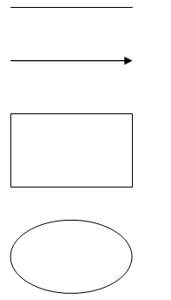

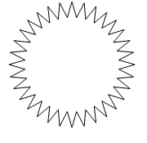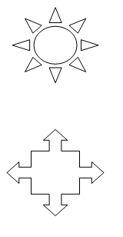

**Задание 4**. Изменение параметров фигур

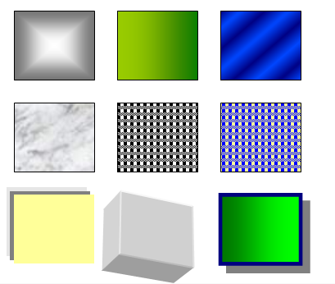

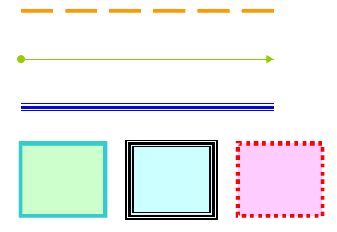

**Задание 5**. Добавление текста к фигурам

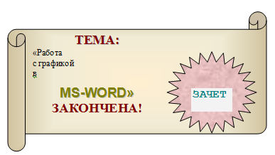При помощи команды «**Добавить текст**» контекстного меню фигуры создать рисунок с текстом по приведенному ниже образцу

